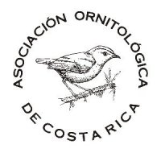Asociación Ornitológica de Costa Rica
Gira mensual, 21 de Febrero 2016
Kilometro 70 Cerro de la Muerte- Paraíso Quetzal Lodge

Coordinadores: Giovanni Delgado H- Greivin Quesada
Guía de la Gira: Ariel Fonseca
Informe Elaborado por: Giovanni Delgado
Lista de Aves por: Ariel Fonseca
Especies Observadas: 67 especies
Sinopsis:
Domingo 21 de febrero salimos a las 5:45 am de San José. En esta ocasión contamos con la asistencia de los participantes al curso de “Introducción a las Aves” impartido por la Asociación Ornitológica de Costa Rica, por lo que se requirió trasladarnos en dos Busetas.
Pasamos a desayunar en la Soda Chespiritos, para inmediatamente trasladarnos a Paraíso Quetzal Lodge e iniciar con la observación de aves. El grupo se dividió en dos (Curso- Gira) con el objetivo de no sobrepasar la capacidad de carga de lugar y los senderos. El grupo de la Gira tuvo la oportunidad de poder observar el intercambio que realizan el macho y la hembra de Quetzal en su proceso de anidación, además de la gran suerte de poder observar y fotografiar al Perico Lineado- Bolborhynchus lineola una especie sumamente difícil de poder encontrar perchada y que la nombramos como la especie de la Gira. El grupo del curso pudo aprovechar los senderos del jardín y el lodge y también observar Quetzales, además de aprovechar los comederos del lugar para repasar y reforzar lo enseñado en el curso. En los senderos del Lodge también se observo una especie también muy difícil de ver y fotografiar como lo es el Scytalopus argentifrons- Tapaculo Frentiplateado.
Tomamos el almuerzo y luego el personal del Lodge nos impartió una charla sobre el proyecto de Quetzales y comunidades que ellos coordinan. Salimos hacia San Jose a las 3:30 pm.

Foto de Grupo:

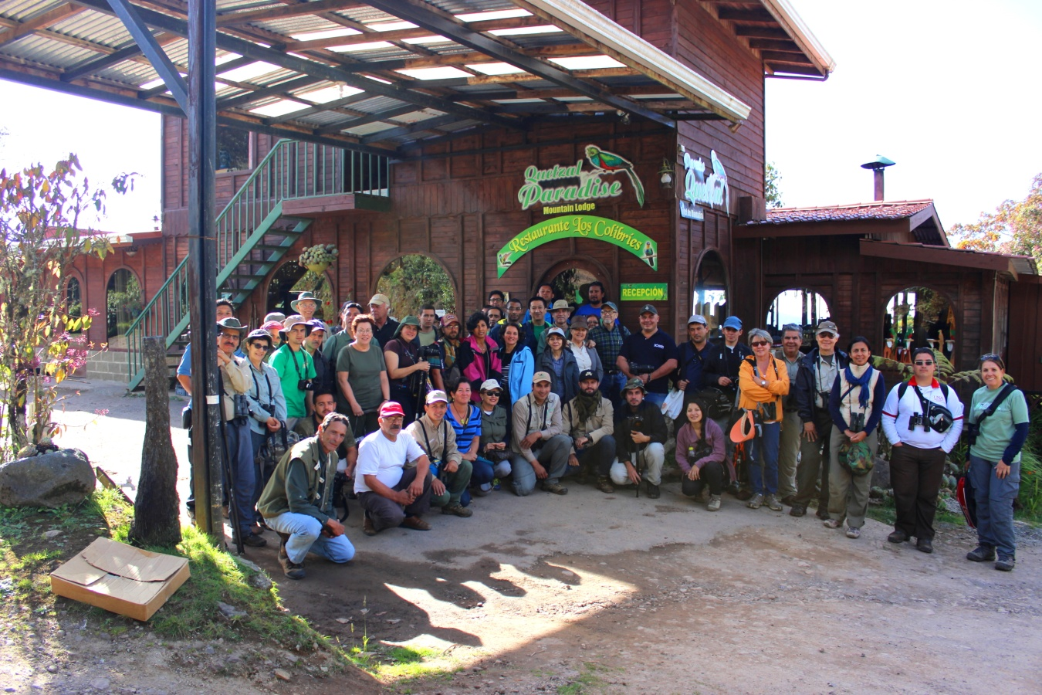

Especies de la Gira:

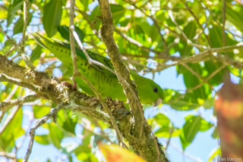
Bolborhynchus lineola
Foto cortesía: Iván Vargas
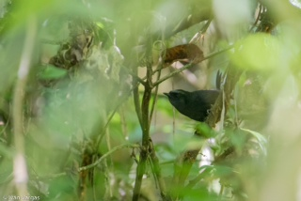
Scytalopus argentifrons
Foto cortesía: Iván Vargas

Listado de Aves. Se adjunta Archivo.

